УТВЕРЖДАЮ
И.О. директора школы
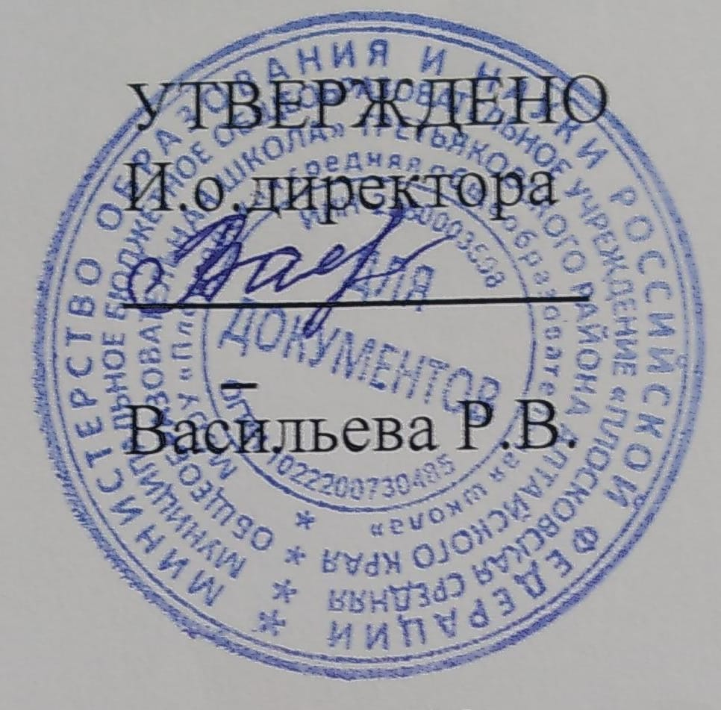
Школа | МБОУ "Плосковская СОШ" |  |  | Отд./корп |  |  |  | День | 21.04.2025
Прием пищи | Раздел | № рец. | Блюдо | Выход, г | Цена | Калорийность | Белки | Жиры | Углеводы
Завтрак | гор.блюдо |  | картофельное пюре с маслом | 150 | 15,80 | 114 | 3 | 6 | 15
 | гор.напиток |  | кофейный напиток на молоке | 200 | 7,90 | 190 | 5 | 5 | 22
 | хлеб |  | хлеб | 30 | 1,86 | 71 | 1 | 1 | 8
 | гор.блюдо |  | рыба тушенная | 180 | 17,80 | 363 | 26 | 18 | 3
 | сладкое |  | булочка сдобная | 60 | 12,00 | 141 | 4 | 7 | 30
 | фрукты |  | апельсин | 100 | 16,70 | 235 | 2 | 1 | 17

